- Садовник хочет посадить шесть кустов крыжовника, чтобы на расстоянии 2м от каждого из них росло ровно три куста крыжовника. Сможет ли он это сделать?

- В выражении замените каждую из букв на какую-то из цифр от 1 до 9 (одинаковые буквы — на одинаковые цифры, разные буквы на разные цифры) так, чтобы значение выражения получилось наибольшим. Покажите, как нужно расставить цифры, вычислите значение вашего выражения и объясните, почему оно наибольшее.

- В волшебном королевстве обитают лисицы с семью и девятью хвостами. Те, у кого 7 хвостов, всегда врут, а те, у кого 9 хвостов, всегда говорят правду. Однажды три лисицы завели между собой разговор.
Рыжая лиса: «у нас вместе 27 хвостов». Серая лиса: «это действительно так!»
Белая лиса: «глупости, Рыжая говорит чепуху!»
Сколько хвостов было у каждой лисицы? (Ответ обоснуйте.)

- Мальчик Марат может за минуту подняться с первого этажа на пятый этаж, а девочка Даша за то же время успевает добежать только до четвертого. Даша спускается вдвое быстрее, чем поднимается, а Марат спускается с той же скоростью, что и Даша. Дети решили посоревноваться и добежать с первого этажа до 25, стартуя одновременно. Марат, достигнув 25 этажа, начал спускаться, чтобы встретить проигравшую Дашу. Сколько пройдёт времени от начала соревнования до момента встречи?

- В треугольнике ABC все стороны равны 2017 см. Точки М, N, Р, К расположены так, как показано на рисунке. Известно, что CK + PC = МА + AN = 2017 см. Найдите величину угла KON.

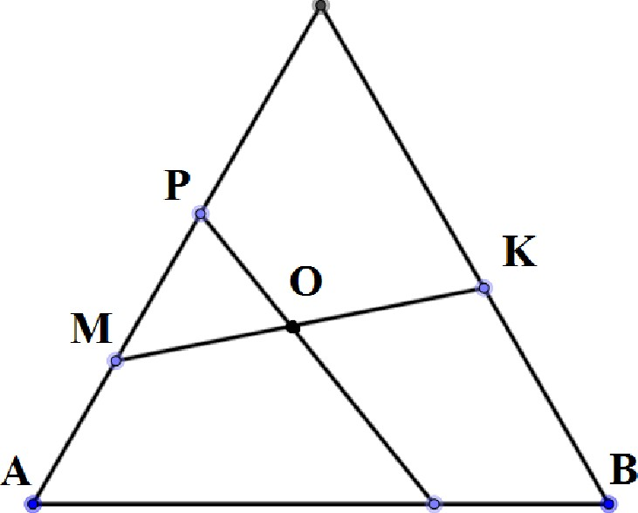
N

- Натуральное число называется палиндромом, если оно не изменяется при записывании его цифр в обратном порядке (например, 626 — палиндром, а 2017 — нет). Представьте число 2017 в виде суммы двух палиндромов.

- Айрат и Дина вместе весят 84 кг, Дина и Таня — 76 кг, Таня и Саша — 77 кг, Саша и Маша — 67 кг, Маша и Айрат — 64 кг. Кто тяжелее всех и сколько он весит?

- Дамир нарисовал на тетрадном листе квадрат 5 Х § и каждую минуту закрашивает по одной клетке. Леша считает количество граничащих с нею (по стороне) ранее закрашенных клеток и записывает это число на доске. Докажите, что когда будут закрашены все клетки, сумма чисел на доске будет равна 40.

- Найдите площадь закрашенной части параллелограмма, если площадь большого параллелограмма равна 40 (вершины всех параллелограммов за исключением самого большого находятся в серединах соответствующих сторон)?
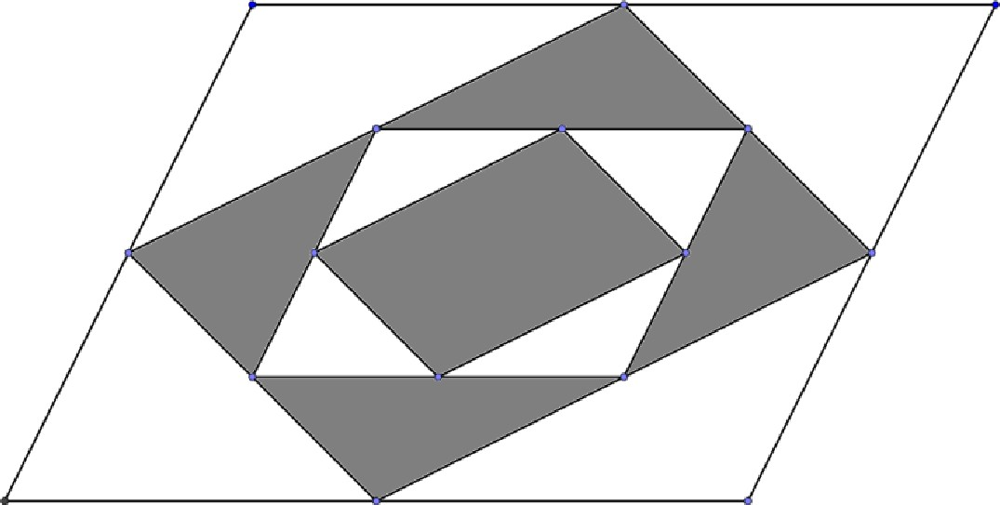

- Вместо пропусков вставьте такие числа, чтобы выражение
(х' + х + 6) (х + 4) = (х + ) (х' + т + 8) стало тождеством.

1. Делится ли 7' 0 l7+ 7' 018+ 7' 0' 9 на 19?

- В прямоугольнике ABCD на стороне CD отметили середину М, и на стороне AD середину N. Отрезки CN и АМ пересекаются в точке К. Во сколько раз площадь
четырехугольника AKCB больше площади четырехугольника MDNK?

- Постройте график функции 3 = ( Х -1- 1) ' -1- .

- В деревне хоббитов каждый либо всегда говорит правду, либо всегда лжёт. Волшебник пригласил к себе нескольких хоббитов и спросил каждого из них про каждого из остальных, «правдолюб» тот или «лжец». Всего было получено 54 ответа
«правдолюб» и 56 ответов «лжец». Сколько раз волшебник мог услышать правду?

- У торговца драгоценностями есть 61 гиря весом lг, 2г, ... , 6lr. Он выставил их в ряд так, чтобы вес каждой, начиная со второй, является делителем суммы весов всех предшествующих гирь. Первая гиря весит 61г, вторая — lr. Найдите вес третьей гири.

- Найдите какую-нибудь пару натуральных чисел а и b, бfiльших 1,
удовлетворяющих уравнению а' З ЬЗ' = 6' 0 l7

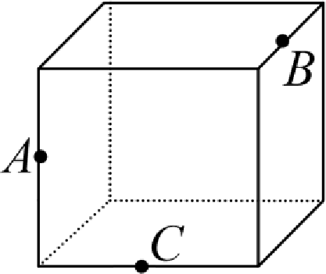
- Имеет ли уравнение cos20 lsx + tp2016x — sin20l7 х = 0 хотя бы один корень? Ответ обоснуйте.

- Дан куб. А, В и С — середины его рёбер (см. рисунок). Чему равен косинус угла ABC ?

- На координатной плоскости (х, у) изобразите множество всех точек, для
которых у' + у = х' + х.

- В пенале у Равиля 9 карандашей. Он заметил, что среди любых четырёх карандашей хотя бы два одного цвета. А среди любых пяти карандашей не больше трёх имеют один цвет. Карандаши скольких различных цветов есть у Равиля, и сколько карандашей каждого цвета?

